**初二历史学业水平评估试卷（第14周）**

31．陈独秀认为中国人在探索救国救民道路上，“师夷长技以制夷”是第一道觉悟，推翻封建帝制是第二道觉悟，而最后的觉悟就是“要找到世界上最先进的思想来武装我们的人民”。“最后的觉悟”指的是（   ）

A．洋务运动的开展 B．戊戌变法的推行 C．辛亥革命的爆发 D．新文化运动的兴起

32．孙中山先生赞叹新文化运动是“思想界空前之大变动”。德先生、赛先生成为中国此后10余年间人们耳熟能详的名词。这反映了新文化运动（   ）

A．促进马克思主义传播 B．掀起了一股思想解放潮流 C．有利于近代教育发展 D．促使白话文逐渐普及

33．鲁迅说道：“五四运动一扫国民的俗气、奴气和小家子气！撑起了中国人的脊梁！太了不起了！”通过以上言论，可以反映出五四运动（    ）

A．标志着革命胜利B．标志新民主主义革命开始C．是彻底反帝反封建的爱国运动D．促进中华民族觉醒

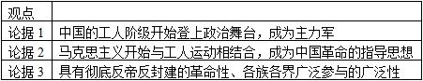34．根据右表提供的论据，提炼的最恰当的观点是（   ）

A．五四运动是一场传播新思想的文化运动

B．捍卫国家主权和民族尊严是中华民族的优良传统

C．中国共产党的成立是中国近代历史选择的必然结果

D．五四运动是中国从旧民主义革命走向新民主主义革命的转折点

35．1920年8月俞秀松受共产党早期组织委派到上海厚生铁工厂做工，并给工人讲课。李中以“一师范（湖南第一师范）学生在江南造船厂打铁”。他们都参加了工会。这些事件的最终影响是（   ）

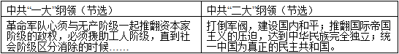A．为中共诞生创造条件B．知识分子认识到工人力量C．马克思主义在工人中传播D．掀起工人运动高潮

36．右图所示内容变化的主要原因是中国共产党（    ）

A．与国民党合作的需要B．重申共产主义远大目标

C．正确分析国际国内形势D．科学解释马克思主义

37．下列国共第一次合作期间史实描述正确的是（   ）

A．1924年5月，黄埔军校正式成立，标志着国共两党合作的正式建立

B．1927年4月，蒋介石发动四一二反革命政变，标志着北伐战争失败

C．共产党员叶挺率领叶挺独立团在北伐军击溃奉系军阀主力的战斗中屡立战功

D．在中国共产党的领导下，各地的工农革命运动蓬勃发展，给了北伐军极大支持

38．下表是某同学整理的笔记，其中事件与影响对应不正确的是（   ）

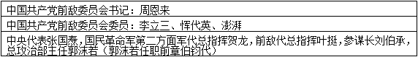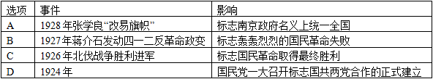

1. 右表为1927年8月一支起义部队的领导人员（部分），下列评价与表中事件相对应的是（   ）

A．辛亥首义，共和号角 B．五四中心，风云新途 C．八一枪响，军旗升起 D．革命摇篮，红军故乡

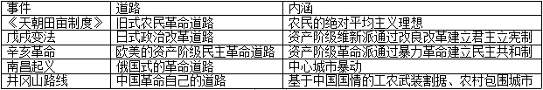40．右表反映了近代中国人民革命道路的探索历程。由此可知（   ）

A．革命道路的探索是一个由低级到高级的攀升过程 B．民族矛盾的激化是革命道路得以发展的共性前提

C．汲取历史经验教训利于找到适合国情的革命道路 D．所有的革命道路均大大加速了中国的近代化进程